Выступление на тему:
Укрепление органов дыхания и профилактика их заболеваний.

За последнее время численность детского населения России значительно уменьшилась. Наблюдается рост заболеваемости детей и подростков (органы дыхания, пищеварительная, нервная, сердечнососудистая, эндокринная системы), увеличивается количество функциональных расстройств.
На лицо ухудшения физической подготовки молодежи при поступлении на военную службу. Показатели двигательной активности старшей дошкольников находится на уровни на много ниже чем от соответствующих результатов.
Известный писатель Л.Н.Толстой говорил, что сражение выигрывает тот, кто хочет его выиграть и поэтому необходимо объединить усилия по сохранению и улучшению здоровья подрастающего поколения.
Сегодня перед школой стоит огромная задача: помочь детям предупредить, сохранить и укрепить здоровье.
В этом руководстве я хочу остановиться на вопросах укрепления органов дыхания. Я собрал и разработал материал о профилактике укрепления органов дыхания.

Функции органов дыхательной системы и профилактика их нарушений. Система органов дыхания включает воздухоносные пути и альвеолы легких, где происходит газообмен между легкими и кровью. Пройдя носоглотку и глотку, воздух попадает в гортань, затем через трахею в бронхи и, наконец, в легкие. В легких соотношение кислорода и углекислого газа поддерживается на одном уровне. Оно не меняется резко при вздохе и выдохе, так что газообмен между легкими и кровью происходит одинаково интенсивно как во время вдоха, так и во время выдоха. Самостоятельно легкие не могут нагнетать и выталкивать воздух. Это делают межреберные дыхательные мышцы диафрагма. Они расширяют объем грудной полости, а легкие, следуя за движениями стенок грудной полости, то расширяются, засасывая наружный воздух (вдох), то сжимаются, выталкивая находящийся в них воздух обратно (выдох). В зависимости от того, с чем связано расширение грудной полости - преимущественно с подъемом ребер или с уплощением диафрагмы, различают грудной и брюшной типы дыхания; При грудном типе дыхания в основном работают межреберные мышцы. Наружные межреберные мышцы поднимают грудную клетку, внутренние ее опускают. Правда, опускание грудной клетки в значительной степени происходит пассивно, под действием силы тяжести, зато ее подъем требует значительной затраты энергии. В осуществлении глубокого вдоха наряду с межреберными мышцами участвуют мышцы плечевого пояса. Но для того, чтобы эти мышцы тянули грудную клетку, а не приближали к ней лопатку и ключицу, надо либо фиксировать кости плечевого пояса, оперев руки на опору, либо оттягивать лопатку и ключицу вверх. При выполнении зарядки в основном идут по последнему пути: при вдохе руки высоко поднимаются над головой, туловище откидывается назад. В таком положении проветриваются верхушки легких, куда воздух попадает не всегда. Если руки подняты над головой, верхние доли легких оказываются максимально растянутыми. Брюшной тип дыхания связан с движениями диафрагмы, которые в этом случае отличаются большой мощностью. При вдохе диафрагма интенсивно -давит на органы брюшной полости, те смещаются вперед и передняя стенка живота выпячивается. Дыхание с помощью диафрагмы считается более выгодным. Дело в том, что диафрагма имеет форму купола. Центр ее состоит из сухожилий, а края из мышечных волокон. В состоянии покоя, когда дыхание в основном идет за счет деятельности межреберных мышц, диафрагма зажимает нижние доли легких, прижимая их к стенке грудной полости. При вдохе, когда диафрагма уплощается, воздух попадает и туда, а потом выдавливается. Поэтому нижние части легких лучше вентилируются. Кроме того, диафрагма - природный «массажист». Она массажирует сердце, внутренние органы, а это благоприятствует лучшему кровообращению, предупреждает застой крови. Наиболее простые способы тренировки диафрагмы состоят в движениях брюшной стенки вперед и назад, сопряженных с вдохом и выдохом. Определить тип дыхания можно, если положить руку на грудь и живот. Работой дыхательных мышц можно произвольно управлять. Поэтому при выполнении тех или иных движений, полезно следить за дыханием. Тренер, показывая комплекс, часто обращает внимание на сопутствующие дыхательные движения. У большинства людей в дыхании участвуют и межреберные мышцы и диафрагма - это смешанный тип дыхания. Количество воздуха, вдыхаемого и выдыхаемого при спокойном дыхании, называют дыхательным объемом. Общее количество воздуха, которое человек может выдохнуть после максимального вдоха, называют жизненной емкостью легких (ЖЕЛ). Однако и после этого в легких остается воздух. Это остаточный объем. Когда два человека, тренированный и нетренированный, работают сидя за письменным столом, ни один из них не имеет ни каких преимуществ, поскольку каждый вдыхает и выдыхает по 500 мл воздуха. Но при физическом напряжении, например при беге, тренированный человек будет чувствовать себя лучше, потому что жизненная емкость легких больше и он за один вдох и выдох сумеет лучше их проветрить. Так, если спортсмен, занимающийся греблей, может за один вдохнуть и выдохнуть до 8 литров воздуха, то человек среднего развития всего 3-4 л. Жизненная емкость легких зависит и от других причин - пола, возраста, роста человека. Для того чтобы определить величину нормальной жизненной емкости легких у данного человека, надо решить простое уравнение регрессии. У мужчин ЖЕЛ(л)=2.5*рост(м); У женщин ЖЕЛ(л)=l.9*рост(м).

За счет чего же можно повысить жизненную емкость своих легких? Прежде всего за счет развития дополнительных дыхательных мышц. Чем сильнее будут развиты большая и малая грудные, лестничные и грудино-ключично - сосцевидные мышцы, тем больше будет и жизненная емкость легких. Эти мышцы будут интенсивно оттягивать ребра и грудину вперед и вверх благодаря чему увеличивается объем грудной полости, а значит и жизненная емкость легких. Росту жизненной емкости легких способствуют занятия греблей, плаванием, лыжным спортом. Для определения уровня физического состояния человека важны функциональные пробы, для чего предлагается следующий тест.

Тест.
«Дыхательные функциональные пробы
с задержкой дыхания на фазе вдоха и выдоха».
Порядок работы:
(Проба про водится в положении сидя).
1. Сделайте глубокий вдох и выдох.
2. После этого сделайте почти максимальный вдох и задержите дыхание.
Начните отсчет.
3. Выключите секундомер, когда дыхание возобновится непроизвольно, и запишите результат.
4. Отдохните 5-7 мин.
5. Сделай не очень глубокий выдох, задержите дыхание и тут же включите секундомер.
6. Выключите секундомер, когда дыхание возобновится непроизвольно, и запишите
результат.

Оценка результатов:
Результат задержки дыхания на вдохе считается удовлетворительным, если человек смог задержать дыхание на 16-55 с. Более низкие результаты следует считать плохими, более высокие хорошими. Результат задержки дыхания на выдохе считается удовлетворительным, если он не ниже 12-13 с.

Приступая к физкультурно-оздоровительным занятиям, надо научиться правильно дышать.
Изучать правильное дыхание рекомендуется всем, начиная с 12-летнего возраста, и независимо от состояния здоровья. Для усвоения правильного дыхания (путем специальных упражнений) обычно достаточно 5-12 дней, чтобы оно стало привычным.
Известно, что кислородная недостаточность отрицательно влияет не только на различные отделы центральной нервной системы, но и на все функции организма. Специальные дыхательные упражнения повышают уровень окислительно-восстановительных процессов в организме, а также способствует улучшению его устойчивости к кислородной недостаточности.
Различают три основных типа дыхания: брюшное, грудное и полное. Брюшное дыхание осуществляется движением диафрагмы (грудно-брюшной преграды). При вздохе диафрагма опускается, при этом она мягко надавливает на брюшную полость, заставляя выдвинуться вперед переднюю стенку живота. Воздухом наполняются нижняя и средняя части легких.
Диафрагменное дыхание облегчает работу сердечнососудистой системы, регулирует деятельность пищеварительного тракта, способствует понижению артериального давления, особенно в положении полного расслабления (релаксации).
При грудном дыхании на воздухе грудная клетка, расширяясь, втягивает воздух в легкие. Воздухом наполняются средняя и верхняя части. При сужении грудной клетки происходит выдох, чему способствуют мышцы брюшного пресса.
При каждом типе дыхании в отдельности недостаточно используются процесса вдоха и выдоха, их нельзя рассматривать как полноценные. Полное дыхание - это сочетание брюшного и грудного дыхания. Полному дыханию надо научиться, и, пока оно не станет привычным, его надо контролировать.
Прежде чем приступить к освоению полного дыхания, надо научиться правильно выполнять брюшное и грудное дыхания, почувствовать и уточнить координационную разницу между ними.
Полное дыхание полезно не только при выполнении физической нагрузки, но и в обычном состоянии покоя, когда организм нуждается в сравнительно небольшом количестве воздуха. Полное дыхание рекомендуется выполнять в рабочее время в качестве активного отдыха. Особенно это полезно для снижения нервного напряжения после интенсивной работы со значительным возбуждением. В этом случае рекомендуется сидя медленно вдыхать воздух через нос, наполняя легкие как бы снизу вверх, и представлять, как свежий воздух входит в легкие. В конце вдоха задержать дыхание на 1-2 счета. Выдыхать медленно, через рот, узкой струей, расслабляя мышцы и обязательно втягивая живот в конце выдоха. Циклы повторяются 3-6 раз, в зависимости от потребности.
В холодное время перед выходом на улицу, перед началом ходьбы или бега для разогрева горла надо сделать несколько глотательных движений.
При выполнении физических упражнений следует стараться дышать через нос. С увеличением нагрузки дышать через нос становится трудно, тогда, естественно, дыхание будет через нос и рот.
После усвоения полного дыхания в положении лежа следует переходить к выполнению его сидя и стоя, а затем при ходьбе и беге.
Для укрепления дыхательных мышц во время ходьбы рекомендуется придерживаться следующей программы:
- вдох на 4 шага, выдох на 2 шага (5-1 О раз);
- вдох на 2 шага, выдох на 2 шага (8-12 раз).
Эти упражнения особенно полезны при ослабленных дыхательных мышцах (из-за перенесенной болезни, после длительного постельного режима и др.).

Для формирования навыков учащенного и углубленного дыхания при возрастающей физической нагрузке следует применять ходьбу-бег. В течение минуты выполняется спокойная ходьба и контролируется правильное полное дыхание. Затем в течение полминуты выполняется пробежка в спокойном темпе. Дыхание - в том же ритме, как и при ходьбе, но несколько усиливается вдох и углубляется выдох. Повторить 2-3 раза, закончить спокойной ходьбой с дыханием в удобном ритме и активизацией выдоха.

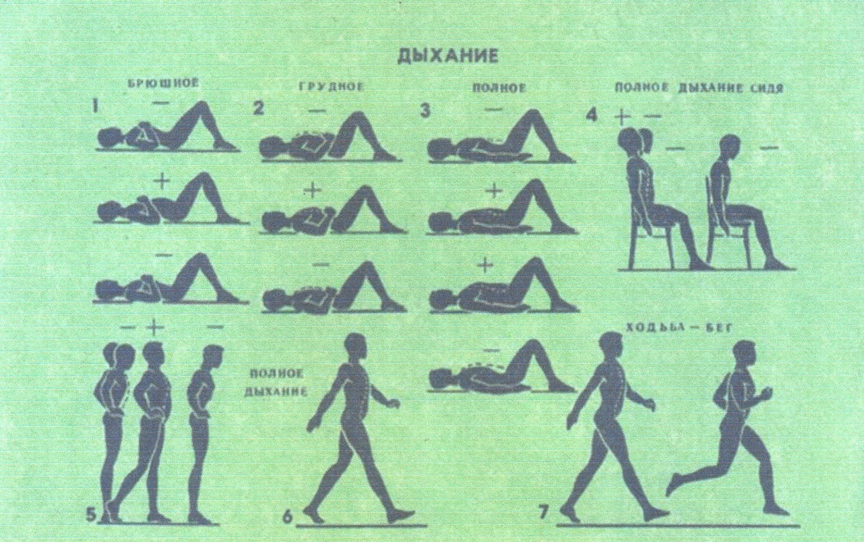

Упражнения для укрепления органов дыхания.
Упражнение №1.

1. Глубоко, но медленно подышать, перемежая грудное и брюшное дыхание по формуле: 4 вдоха-выдоха (грудных)+ 4 (брюшных), 3+3,2+2,1+1,1+1,1+1,1+1,1+1...

2. Плотно скрестив руки в нижней части грудной клетки. Проделать предыдущее упражнение, преодолевая сопротивление стиснутых рук. 3. Глубоко вдохнуть, максимально выпячивая живот, поднимая и расширяя грудную клетку. Выдохнуть.

4. Глубоко вдохнуть, втягивая живот. Максимально поднимая и расширяя
грудную клетку. На паузе максимально выпятить живот (грудная клетка сожмется и опустится). Выдох.

5. Глубокий вдох - полный выдох. Присесть на корточки, обхватив колени руками, продолжая выдох, сколько можно, как бы выдавить из себя воздух. На паузе выпрямиться во весь рост, втягивая в себя живот, чтобы он как бы «присох к спине». Медленно вдохнуть.

6. Глубокий вдох-максимальный выдох. На паузе «поиграть диафрагмой», выпячивая и втягивая живот. Медленно вдохнуть.

Упражнение №2.
1. Руки, выпрямлены над головой, пальцы сплетены - выдох. На вдохе, сгибая и опуская руки мимо лица, груди, живота, наклоняться (ноги не гнуть), стремясь коснуться ладонями пола. Медленно выпрямляясь -выдох.

2. Руки в стороны. На выдохе захлестнуть себя руками, коснувшись пальцами лопаток, на выдохе развести руки.

3. Руки на поясе. На вдохе медленно и глубоко присесть, на выдохе медленно выпрямиться.

4. Правая нога впереди левой, прямая правая рука отведена назад, прямая левая - вперед-вверх. На вдохе энергично сменить положение рук, взмахнув левой ногой до касания носком правой руки. Возвращаясь в и.п. - выдох.

5. Сидя на пятках, соединить руки сзади в «замок». На вдохе медленно наклониться до касания лбом пола, на выдохе медленно выпрямиться.

6. Сидя на пятках, голова наклонена к коленям, руки выпрямлены вперед. На выдохе потянуться вперед, скользя ладонями по полу, до положения лежа на животе, на вдохе вернуться в и.п.

7. Лежа на спине. На вдохе, поднимая прямые ноги и сгибая туловище, коснуться носками пола за головой, на выдох медленно опустить ноги.

8. Лежа на спине, стопы согнутых ног подтянуты к тазу, руки на лодыжках. На вдохе руками притянуть колени к животу, на выдохе вернуться в и.п.

Заключить занятие сводной ходьбой с произвольным дыханием.

